KATA PENGANTAR

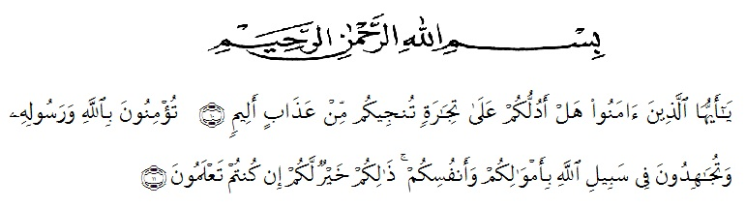
Artinya :
“ Hai orang-orang yang beriman sukakah kamu aku tunjukkan suatu pernigaan yang dapat menyelamatkanmu dari azab yang pedih?!”. (Yaitu) kamu berikan kepada Allah dan Rasul-Nya dan berjihad di jalan Allah dengan harta dan jiwamu. Itulah yang lebih baik bagimu, jika kamu mengetahuinya.” (QS.Ash Shaff: 10-11).

Puji syukur penulis ucapkan kepada Allah SWT. atas berkat dan rahmat-Nya lah sehingga penulis dapat menyelesaikan skripsi yang berjudul: Analisis Nilai Ibadah Dalam Novel “Cinta Yang Tak Biasa” Karya Natta Reza Dan Wardah Maulina tepat pada waktunya.
Penulisan skripsi ini disusun untuk memenuhi salah satu syarat yang di tempuh oleh mahasiswa untuk memperoleh gelar Strata Satu (S-1), pada program studi Pendidikan Bahasa Sastra Indonesia. Adapun tujuan dari penulisan proposal penelitian ini adalah untuk mengetahui nilai ibadah yang terkandung dalam novel sehingga penulis dan pembaca dapat lebih mudah memahami setiap nilai iabdah dalam novel. Selanjutnya, penulis ingin menyampaikan rasa terimakasih yang tak
terhingga kepada semua pihak yang telah membantu kelancaran penulisan skripsi ini. Atas bantuan tersebut, penulis mengucapkan terimakasih setulus-tulusnya kepada:
- Bapak Dr. KRT H. Hardi Mulyono K. Surbakti SE.,M.A.P Selaku Rektor Universitas Muslim Nusantara Al-Washliyah Medan.
- Bapak Drs. Samsul Bahri, M.Si Selaku Dekan Fakultas Keguruan dan Ilmu Pendidikan Universitas Muslim Nusantara Al-Washliyah Medan.
- Bapak Abdullah Hasibuan, S.Pd., M.Pd Selaku Ketua Program Studi Pendidikan Bahasa Sastra Indonesia.
- Ibu Nirmawan., S.Pd., M.Pd Selaku Dosen Pembimbing yang telah memberikan bimbingan dan arahan sehingga penulis dapat menyelesaikan skripsi ini.
- Bapak dan Ibu Dosen Universitas Muslim Nusantara Al-Washliyah yang telah memberikan ilmu dan bimbingan selama masa perkuliahan hingga penyelesaian skripsi ini.
- Teristimewa kepada Ayahanda tercinta Sujarwoto dan Ibunda tercinta Kamini, beserta adik tercinta Prada Aji Prastowo yang telah memberikan doa restu dan dorongan moril maupun material serta kasih sayang kepada penulis sehingga dapat menyelesaikan skripsi ini dengan baik.
Meskipun telah berusaha menyelesaikan skripsi ini dengan sebaik mungkin, penulis menyadari bahwa skripsi ini masih banyak terdapat kekurangan. Oleh karena itu, sudi kiranya pembaca memberikan saran dan kritik yang sifatnya dapat memperbaiki dan dapat dijadikan pejalaran bagi yang membaca. Semoga
dengan selesainya skripsi ini dapat memberikan manfaat bagi penulis khususnya dan semua pihak. Aamiin.

Medan, Juni 2021

TRI WIRDAH
NPM 171214049

